**Выполнил: Осипенко Д.В., 595гр, Задание № 10 Правильная осанка, ОФП видео +**

**Индивидуальный план физической подготовки**

|  |  |  |  |  |  |  |  |  |  |  |
| --- | --- | --- | --- | --- | --- | --- | --- | --- | --- | --- |
| День  недели,  дата  занятия | Вид  занятия | Время,  затраченное  на занятие | Дистанция,  пройденная  на занятии  (м, км)/  количество  упражнений | До  зи  ров  ка | Показатели пульса (ЧСС) | | Инт-ть  физич.  нагрузки  (%) | Режим  физич.  нагрузки  (1,2,3,4) | Оценка самочувствия  после занятия  (по 5бальной системе) | Степень утомления  (легкая, значительная,  очень большая) |
| до занятия | после занятия |
| **Понедельник**  **09.11.20** | **Правильная**  **осанка** | **19 мин** | **13 упр.** | **8** | **72** | **96** |  | **1** | **5** | **легкая** |
| **Четверг**  **12.11.20** | **ОФП**  **видео** | **16 мин** | **10 упр.** | **8** | **84** | **108** |  | **1** | **5** | **легкая** |
| **Воскресенье**  **15.11.20** | **Правильная**  **осанка** | **20 мин** | **13 упр.** | **8** | **78** | **102** |  | **1** | **5** | **легкая** |

**Анализ выполнения занятий:**

**Упражнения по осанке я сделал все кроме последнего(из-за своей шеи), особых проблем они не составили, кроме моей деревянной растяжки. В ОФП менять что-то не стал, мне и так нравится, просто и не напряжно.**

**Комплекс упражнений, подобранный из видео остался прежним:**

**1упр. – руки в стороны, ладоши к небу, рывки вперед-назад**

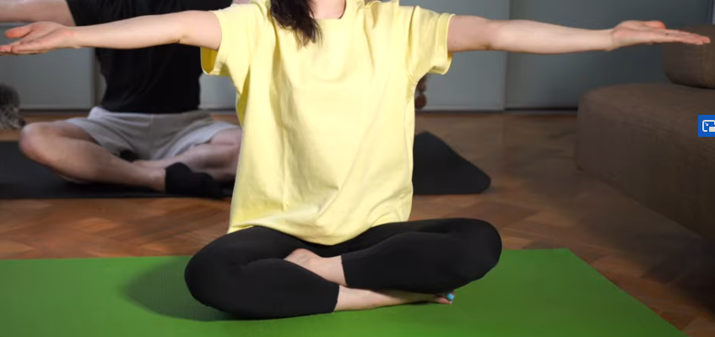

**2упр. – руки в стороны, ладоши вверх на себя, вращение рук**

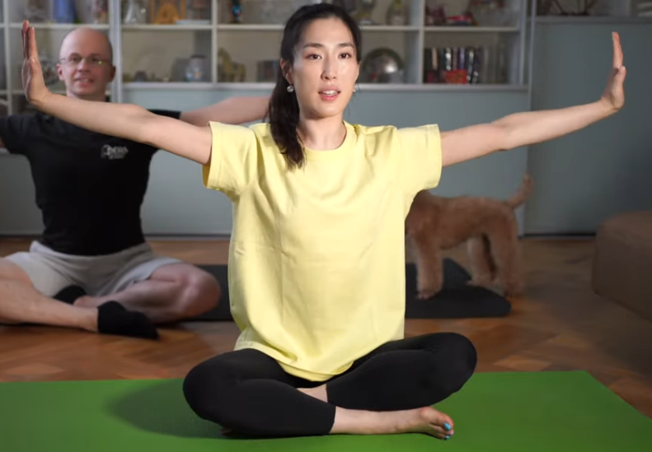

**3упр. – лежа поднять ноги, и разводить-сводить их**

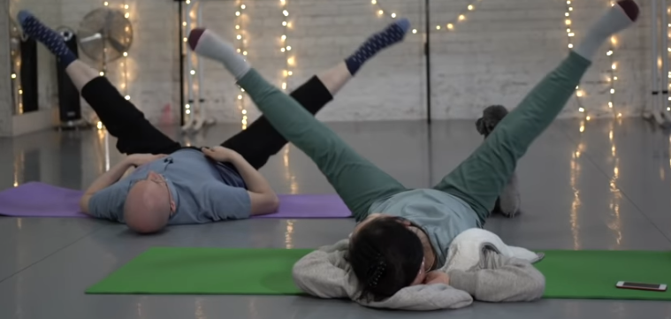

**4упр. – лежа на боку сначала поднять одну ногу, затем подтянуть к ней вторую**

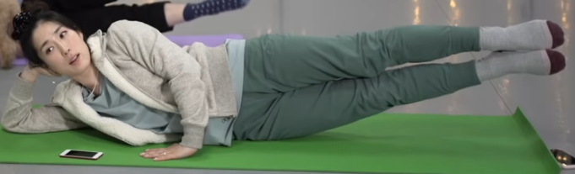

**5упр. –лежа согнуть ноги в колени, поднять попу, и затем каждой прямой нагой грациозно выписывать окружность**

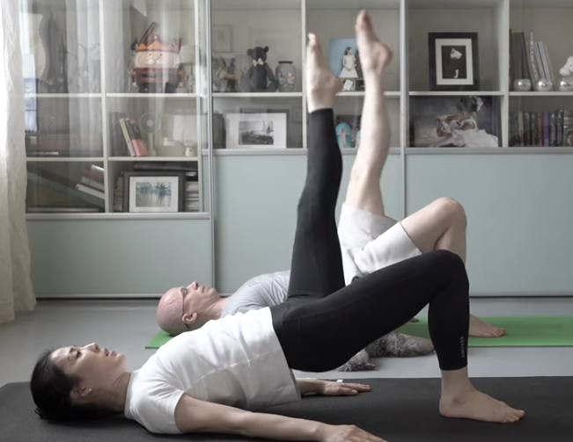

**6упр. – лежа расставить руки в стороны, поднять согнутые ноги, и поворачивать таз с ногами в разные стороны**



**7упр. – хлопать по своим дряблым ляжкам**

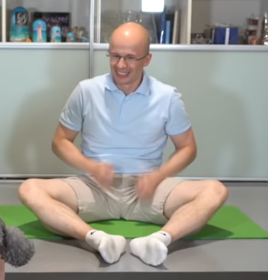

**8упр. –лежа на боку перекинуть одну ногу через другую, согнуть и поставить ее на землю, прямую ногу поднимать вверх-вниз**

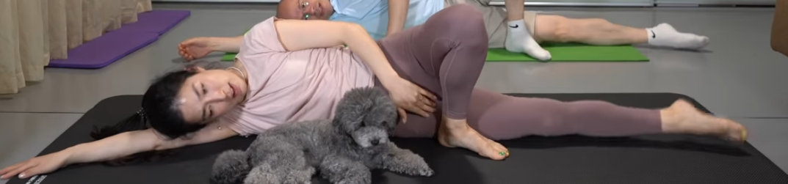

**9упр. – встать на колени, выпрямится, вытянуть руки и делать ими короткие рывки вперед-назад**

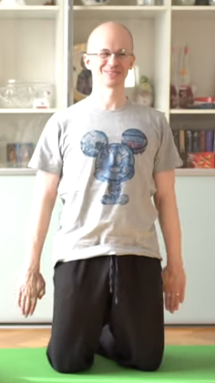

**10упр. – тоже, что и в прошлый раз, но только руки перед телом(и рывки вверх-вниз)**

